# 淘淘商城项目搭建

## 选用技术

* Spring、SpringMVC、Mybatis
* JSP、JSTL、jQuery、jQuery plugin、EasyUI、KindEditor（富文本编辑器）、CSS+DIV
* Redis（缓存服务器）
* Solr（搜索）
* httpclient（调用系统服务）
* Mysql
* Nginx（web服务器）

## 开发工具和环境

Eclipse(jee)

apache-maven-3.5.2（开发工具自带）

Tomcat 7.0.52（Maven Tomcat Plugin）

**JDK 1.8**

Mysql 5.6

Nginx 1.8.0

Redis 3.0.0

Win7 操作系统

**Git（版本管理）**

## 后台管理系统工程结构

**淘淘商城：**

淘淘网上商城是一个综合性的B2C平台，类似京东商城、天猫商城。会员可以在商城浏览商品、下订单，以及参加各种活动。

管理员、运营可以在平台后台管理系统中管理商品、订单、会员等。

客服可以在后台管理系统中处理用户的询问以及投诉。



功能模块

**功能描述：**

后台管理系统：管理商品、订单、类目、商品规格属性、用户管理以及内容发布等功能

前台系统：用户可以在前台系统中进行注册、登录、浏览商品、首页、下单等操作

会员系统：用户可以在该系统中查询已下的订单、收藏的商品、我的优惠券、团购等信息

订单系统：提供下单、查询订单、修改订单状态、定时处理订单

搜索系统：提供商品的搜索功能

单点登录系统：为多个系统之间提供用户登录凭证以及查询登录用户的信息

**系统架构：传统架构、分布式架构**

**传统架构：**

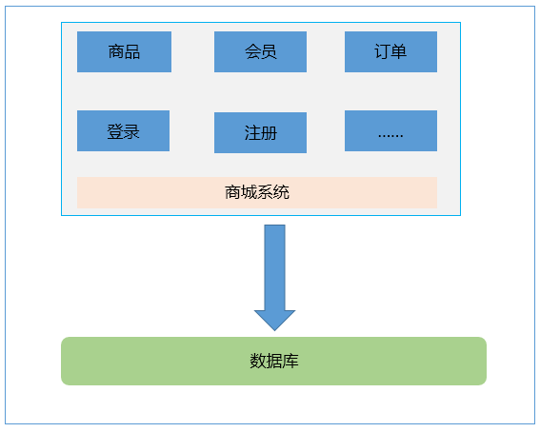

传统架构

**存在问题：**

模块之间耦合度太高，其中一个升级其他都得升级

开发困难，各个团队开发最后都要整合一起

系统的扩展性差

不能灵活的进行分布式部署

**解决方法：**

把模块拆分成独立的工程，单点运行。如果某一个点压力大可以对这一个点单独增加配置。其他的点不受影响。但系统之间交互需要额外的工作量来进行接口的开发。

**分布式**：把系统拆分成多个工程，要完成系统的工程需要多个工程协作完成

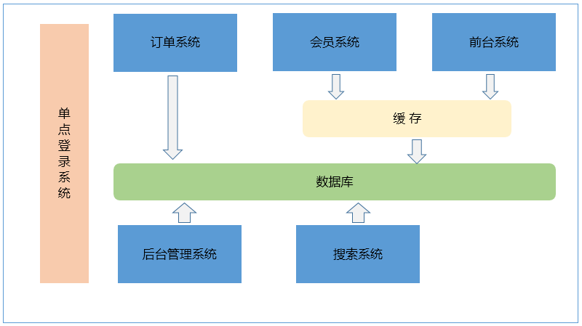

分布式架构

把系统按照模块拆分成多个子系统

优点：

把模块拆分，使用接口通信，降低模块之间的耦合度

把项目拆分成若干个子项目，不同的团队负责不同的子项目

增加功能时只需要再增加一个子项目，调用其他系统的接口就可以

可以灵活的进行分布式部署

缺点：

系统之间交互需要使用远程通信，接口开发增加工作量

## 后台管理系统工程搭建

工程结构说明（传统工程结构、maven管理的工程结构）

传统工程结构：

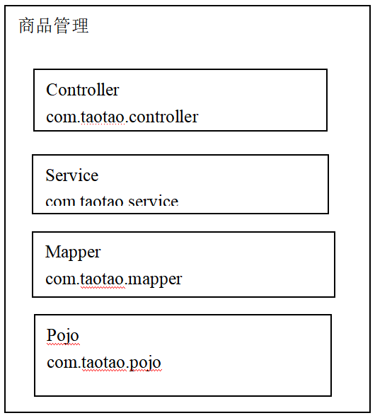

Maven管理的工程结构：

不使用maven：工程部署时需要手动复制jar包。完成工程构建。非常繁琐。

使用maven进行工程构建：

使用maven可以实现一步构建。

Maven：

依赖管理、jar包、工程之间的依赖。

项目构建，实现项目的一步构建。

工程聚合、继承、依赖。

Maven的工程类型包括：war包工程、Jar包工程、Pom工程

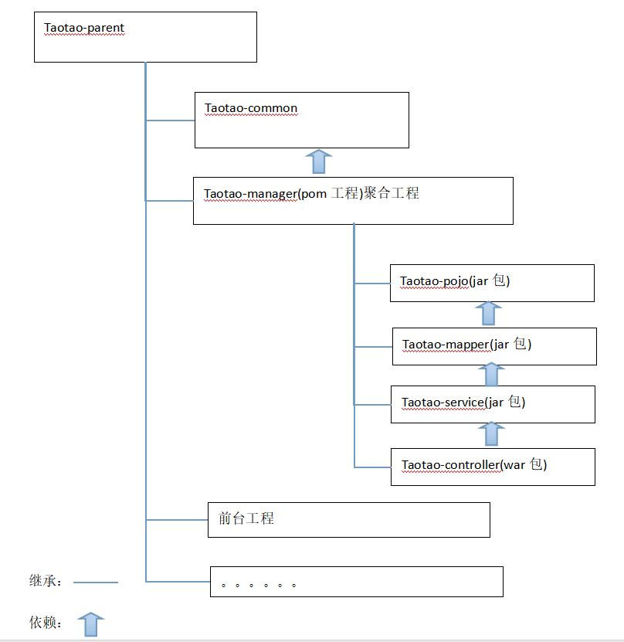

后台管理系统工程结构：

taotao-parent -- 管理依赖jar包的版本，全局，公司级别

|--taotao-common --- 通用组件、工具类

|--taotao-manage -- 后台系统

|--com.taotao.manage.web

|--com.taotao.manage.service

|--com.taotao.manage.mapper

|--com.taotao.manage.pojo

### 父工程taotao-parent的搭建

父工程应该是一个pom工程，在父工程中定义依赖的jar包的版本信息。Maven插件的版本。

#### 1.创建maven工程

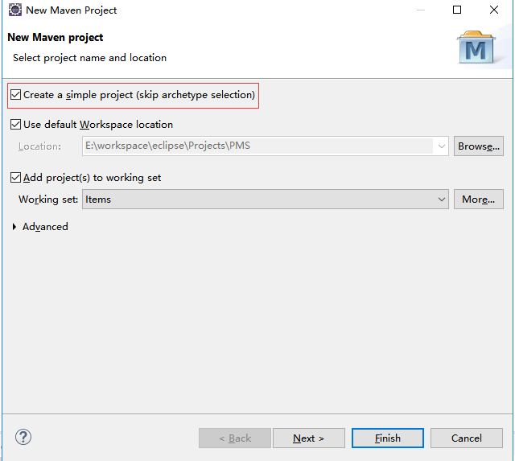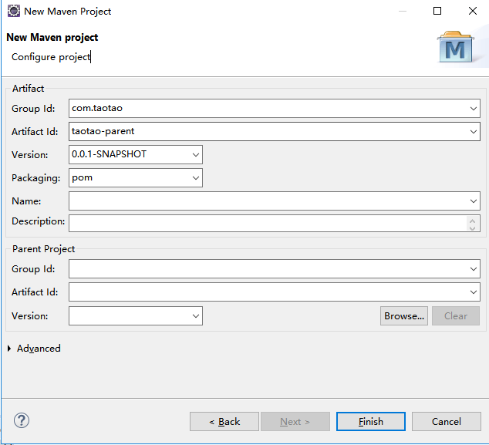

#### 2.修改pom.xml文件

|  |
| --- |
| <project xmlns=*"http://maven.apache.org/POM/4.0.0"* xmlns:xsi=*"http://www.w3.org/2001/XMLSchema-instance"*  xsi:schemaLocation=*"http://maven.apache.org/POM/4.0.0 http://maven.apache.org/xsd/maven-4.0.0.xsd"*>  <modelVersion>4.0.0</modelVersion>  <groupId>com.taotao</groupId>  <artifactId>taotao-parent</artifactId>  <version>0.0.1-SNAPSHOT</version>  <packaging>pom</packaging>  <!-- 集中定义依赖版本号 -->  <properties>  <junit.version>4.12</junit.version>  <spring.version>4.1.3.RELEASE</spring.version>  <mybatis.version>3.2.8</mybatis.version>  <mybatis.spring.version>1.2.2</mybatis.spring.version>  <mybatis.paginator.version>1.2.15</mybatis.paginator.version>  <mysql.version>5.1.32</mysql.version>  <slf4j.version>1.6.4</slf4j.version>  <jackson.version>2.4.2</jackson.version>  <druid.version>1.0.9</druid.version>  <httpclient.version>4.3.5</httpclient.version>  <jstl.version>1.2</jstl.version>  <servlet-api.version>2.5</servlet-api.version>  <jsp-api.version>2.0</jsp-api.version>  <joda-time.version>2.5</joda-time.version>  <commons-lang3.version>3.3.2</commons-lang3.version>  <commons-io.version>1.3.2</commons-io.version>  <commons-net.version>3.3</commons-net.version>  <pagehelper.version>5.1.8</pagehelper.version>  <jsqlparser.version>0.9.1</jsqlparser.version>  <commons-fileupload.version>1.3.1</commons-fileupload.version>  <jedis.version>2.7.2</jedis.version>  <solrj.version>4.10.3</solrj.version>  </properties>  <!-- 只定义依赖的版本，并不实际依赖 -->  <dependencyManagement>  <dependencies>  <!-- 时间操作组件 -->  <dependency>  <groupId>joda-time</groupId>  <artifactId>joda-time</artifactId>  <version>${joda-time.version}</version>  </dependency>  <!-- Apache工具组件 -->  <dependency>  <groupId>org.apache.commons</groupId>  <artifactId>commons-lang3</artifactId>  <version>${commons-lang3.version}</version>  </dependency>  <dependency>  <groupId>org.apache.commons</groupId>  <artifactId>commons-io</artifactId>  <version>${commons-io.version}</version>  </dependency>  <dependency>  <groupId>commons-net</groupId>  <artifactId>commons-net</artifactId>  <version>${commons-net.version}</version>  </dependency>  <!-- Jackson Json处理工具包 -->  <dependency>  <groupId>com.fasterxml.jackson.core</groupId>  <artifactId>jackson-databind</artifactId>  <version>${jackson.version}</version>  </dependency>  <!-- httpclient -->  <dependency>  <groupId>org.apache.httpcomponents</groupId>  <artifactId>httpclient</artifactId>  <version>${httpclient.version}</version>  </dependency>  <!-- 单元测试 -->  <dependency>  <groupId>junit</groupId>  <artifactId>junit</artifactId>  <version>${junit.version}</version>  <scope>test</scope>  </dependency>  <!-- 日志处理 -->  <dependency>  <groupId>org.slf4j</groupId>  <artifactId>slf4j-log4j12</artifactId>  <version>${slf4j.version}</version>  </dependency>  <!-- Mybatis -->  <dependency>  <groupId>org.mybatis</groupId>  <artifactId>mybatis</artifactId>  <version>${mybatis.version}</version>  </dependency>  <dependency>  <groupId>org.mybatis</groupId>  <artifactId>mybatis-spring</artifactId>  <version>${mybatis.spring.version}</version>  </dependency>  <dependency>  <groupId>com.github.miemiedev</groupId>  <artifactId>mybatis-paginator</artifactId>  <version>${mybatis.paginator.version}</version>  </dependency>  <dependency>  <groupId>com.github.pagehelper</groupId>  <artifactId>pagehelper</artifactId>  <version>${pagehelper.version}</version>  </dependency>  <!-- MySql -->  <dependency>  <groupId>mysql</groupId>  <artifactId>mysql-connector-java</artifactId>  <version>${mysql.version}</version>  </dependency>  <!-- 连接池 -->  <dependency>  <groupId>com.alibaba</groupId>  <artifactId>druid</artifactId>  <version>${druid.version}</version>  </dependency>  <!-- Spring -->  <dependency>  <groupId>org.springframework</groupId>  <artifactId>spring-context</artifactId>  <version>${spring.version}</version>  </dependency>  <dependency>  <groupId>org.springframework</groupId>  <artifactId>spring-beans</artifactId>  <version>${spring.version}</version>  </dependency>  <dependency>  <groupId>org.springframework</groupId>  <artifactId>spring-webmvc</artifactId>  <version>${spring.version}</version>  </dependency>  <dependency>  <groupId>org.springframework</groupId>  <artifactId>spring-jdbc</artifactId>  <version>${spring.version}</version>  </dependency>  <dependency>  <groupId>org.springframework</groupId>  <artifactId>spring-aspects</artifactId>  <version>${spring.version}</version>  </dependency>  <!-- JSP相关 -->  <dependency>  <groupId>jstl</groupId>  <artifactId>jstl</artifactId>  <version>${jstl.version}</version>  </dependency>  <dependency>  <groupId>javax.servlet</groupId>  <artifactId>servlet-api</artifactId>  <version>${servlet-api.version}</version>  <scope>provided</scope>  </dependency>  <dependency>  <groupId>javax.servlet</groupId>  <artifactId>jsp-api</artifactId>  <version>${jsp-api.version}</version>  <scope>provided</scope>  </dependency>  <!-- 文件上传组件 -->  <dependency>  <groupId>commons-fileupload</groupId>  <artifactId>commons-fileupload</artifactId>  <version>${commons-fileupload.version}</version>  </dependency>  <!-- Redis客户端 -->  <dependency>  <groupId>redis.clients</groupId>  <artifactId>jedis</artifactId>  <version>${jedis.version}</version>  </dependency>  <!-- solr客户端 -->  <dependency>  <groupId>org.apache.solr</groupId>  <artifactId>solr-solrj</artifactId>  <version>${solrj.version}</version>  </dependency>  </dependencies>  </dependencyManagement>  <build>  <finalName>${project.artifactId}</finalName>  <plugins>  <!-- 资源文件拷贝插件 -->  <plugin>  <groupId>org.apache.maven.plugins</groupId>  <artifactId>maven-resources-plugin</artifactId>  <version>2.7</version>  <configuration>  <encoding>UTF-8</encoding>  </configuration>  </plugin>  <!-- java编译插件 -->  <plugin>  <groupId>org.apache.maven.plugins</groupId>  <artifactId>maven-compiler-plugin</artifactId>  <version>3.2</version>  <configuration>  <source>1.7</source>  <target>1.7</target>  <encoding>UTF-8</encoding>  </configuration>  </plugin>  </plugins>  <pluginManagement>  <plugins>  <!-- 配置Tomcat插件 -->  <plugin>  <groupId>org.apache.tomcat.maven</groupId>  <artifactId>tomcat7-maven-plugin</artifactId>  <version>2.2</version>  </plugin>  </plugins>  </pluginManagement>  </build>  </project> |

#### 3.将taotao-parent安装到本地仓库

右键taotao-parent工程，选择Run As --> maven install

或者是直接进入后台Terminal，进入到相应的工程目录下，执行maven指令：mvn clean install

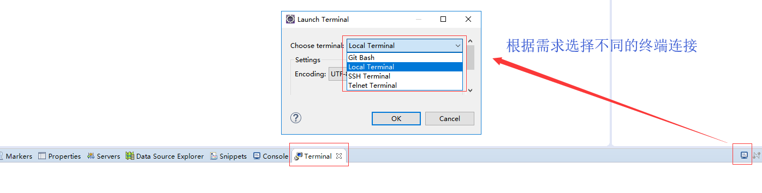

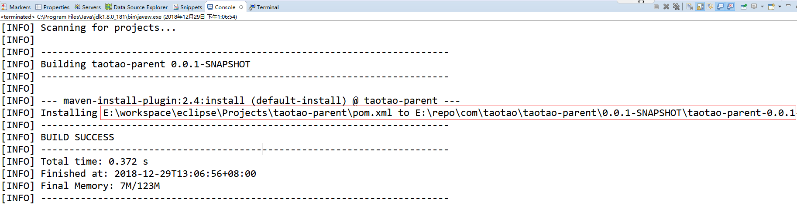

指令执行完成，可以看到当前工程被加载到本地仓库对应的路径下

### taotao-common的搭建

#### 1.创建maven工程

Common工程需要继承taotao-parent工程

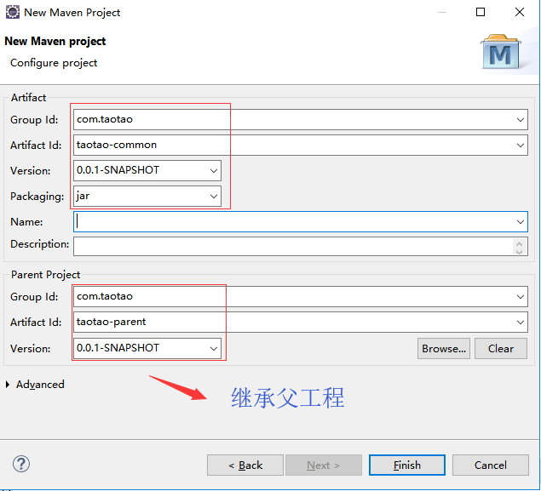

#### 2.修改pom.xml文件

修改taotao-common工程的pom文件，在文件中添加对taotao-parent的继承

|  |
| --- |
| <project xmlns=*"http://maven.apache.org/POM/4.0.0"* xmlns:xsi=*"http://www.w3.org/2001/XMLSchema-instance"*  xsi:schemaLocation=*"http://maven.apache.org/POM/4.0.0 http://maven.apache.org/xsd/maven-4.0.0.xsd"*>  <modelVersion>4.0.0</modelVersion>  <parent>  <groupId>com.taotao</groupId>  <artifactId>taotao-parent</artifactId>  <version>0.0.1-SNAPSHOT</version>  </parent>  <groupId>com.taotao</groupId>  <artifactId>taotao-common</artifactId>  <version>0.0.1-SNAPSHOT</version>  <!-- jar包的依赖 -->  <dependencies>  <!-- 时间操作组件 -->  <dependency>  <groupId>joda-time</groupId>  <artifactId>joda-time</artifactId>  </dependency>  <!-- Apache工具组件 -->  <dependency>  <groupId>org.apache.commons</groupId>  <artifactId>commons-lang3</artifactId>  </dependency>  <dependency>  <groupId>org.apache.commons</groupId>  <artifactId>commons-io</artifactId>  </dependency>  <dependency>  <groupId>commons-net</groupId>  <artifactId>commons-net</artifactId>  </dependency>  <!-- Jackson Json处理工具包 -->  <dependency>  <groupId>com.fasterxml.jackson.core</groupId>  <artifactId>jackson-databind</artifactId>  </dependency>  <!-- httpclient -->  <dependency>  <groupId>org.apache.httpcomponents</groupId>  <artifactId>httpclient</artifactId>  </dependency>  <!-- 单元测试 -->  <dependency>  <groupId>junit</groupId>  <artifactId>junit</artifactId>  <scope>test</scope>  </dependency>  <!-- 日志处理 -->  <dependency>  <groupId>org.slf4j</groupId>  <artifactId>slf4j-log4j12</artifactId>  </dependency>  </dependencies>  </project> |

#### 3.更新工程

右键taotao-common更新工程，maven-->update Project

### taotao-manager的搭建

#### 1.创建taotao-manager

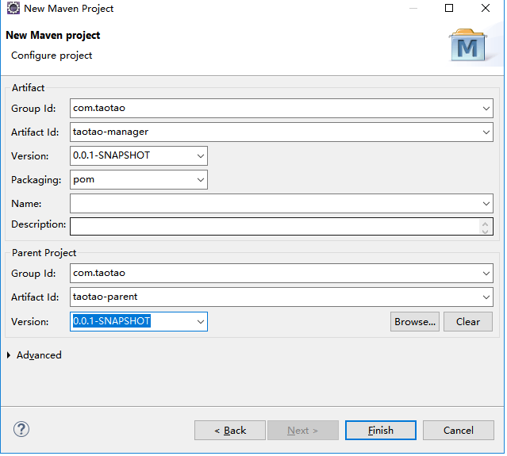

修改pom.xml文件：

<project xmlns=*"http://maven.apache.org/POM/4.0.0"* xmlns:xsi=*"http://www.w3.org/2001/XMLSchema-instance"*

xsi:schemaLocation=*"http://maven.apache.org/POM/4.0.0 http://maven.apache.org/xsd/maven-4.0.0.xsd"*>

<modelVersion>4.0.0</modelVersion>

<parent>

<groupId>com.taotao</groupId>

<artifactId>taotao-parent</artifactId>

<version>0.0.1-SNAPSHOT</version>

</parent>

<groupId>com.taotao</groupId>

<artifactId>taotao-manager</artifactId>

<version>0.0.1-SNAPSHOT</version>

<packaging>pom</packaging>

<!-- 依赖管理 -->

<dependencies>

<dependency>

<groupId>com.taotao</groupId>

<artifactId>taotao-common</artifactId>

<version>0.0.1-SNAPSHOT</version>

</dependency>

</dependencies>

</project>

#### 2.创建taotao-manager-pojo

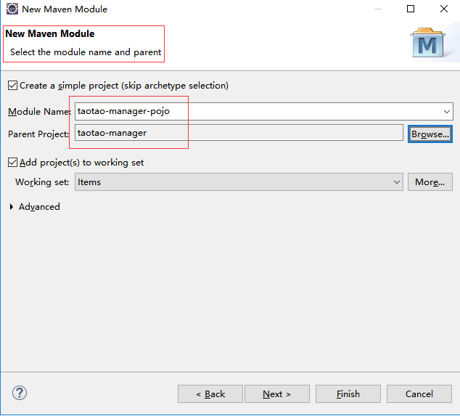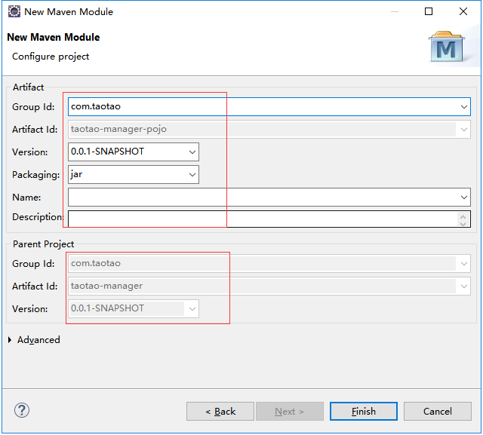

taotao-manager-pojo不需要依赖任何jar报，因此此处不做修改

#### 3.创建taotao-manager-mapper

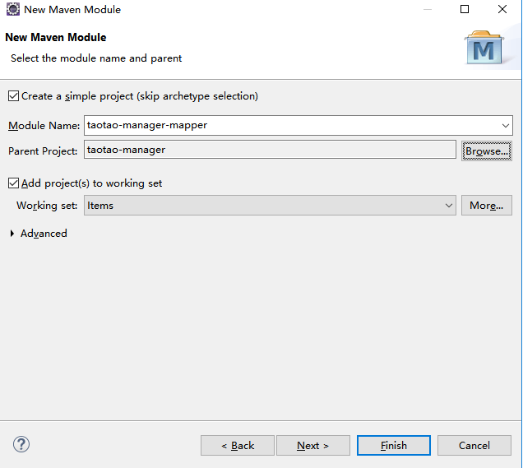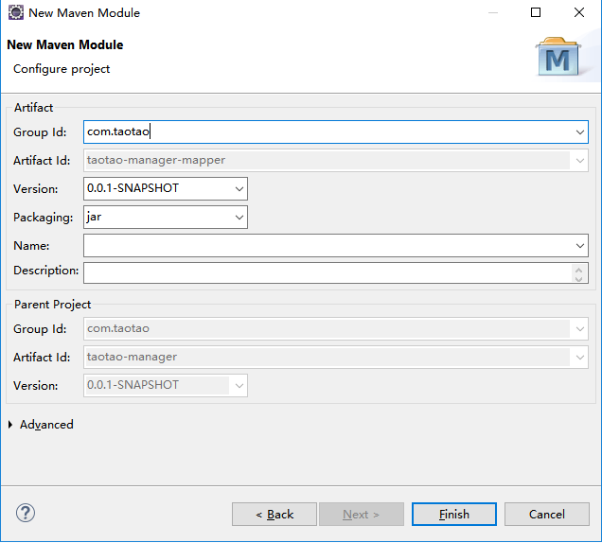

pom.xml文件修改：

<project xmlns=*"http://maven.apache.org/POM/4.0.0"* xmlns:xsi=*"http://www.w3.org/2001/XMLSchema-instance"* xsi:schemaLocation=*"http://maven.apache.org/POM/4.0.0 http://maven.apache.org/xsd/maven-4.0.0.xsd"*>

<modelVersion>4.0.0</modelVersion>

<parent>

<groupId>com.taotao</groupId>

<artifactId>taotao-manager</artifactId>

<version>0.0.1-SNAPSHOT</version>

</parent>

<artifactId>taotao-manager-mapper</artifactId>

<!-- 依赖管理 -->

<dependencies>

<dependency>

<groupId>com.taotao</groupId>

<artifactId>taotao-manager-pojo</artifactId>

<version>0.0.1-SNAPSHOT</version>

</dependency>

<!-- Mybatis -->

<dependency>

<groupId>org.mybatis</groupId>

<artifactId>mybatis</artifactId>

</dependency>

<dependency>

<groupId>org.mybatis</groupId>

<artifactId>mybatis-spring</artifactId>

</dependency>

<dependency>

<groupId>com.github.miemiedev</groupId>

<artifactId>mybatis-paginator</artifactId>

</dependency>

<dependency>

<groupId>com.github.pagehelper</groupId>

<artifactId>pagehelper</artifactId>

</dependency>

<!-- MySql -->

<dependency>

<groupId>mysql</groupId>

<artifactId>mysql-connector-java</artifactId>

</dependency>

<!-- 连接池 -->

<dependency>

<groupId>com.alibaba</groupId>

<artifactId>druid</artifactId>

</dependency>

</dependencies>

</project>

#### 4.创建taotao-manager-service

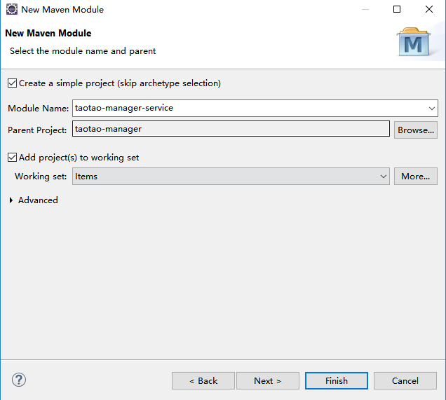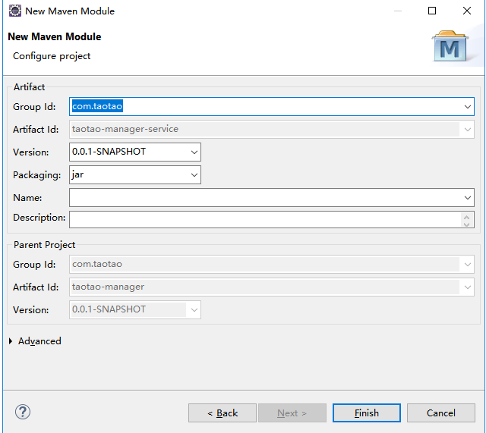

pom.xml文件修改:

<project xmlns=*"http://maven.apache.org/POM/4.0.0"* xmlns:xsi=*"http://www.w3.org/2001/XMLSchema-instance"* xsi:schemaLocation=*"http://maven.apache.org/POM/4.0.0 http://maven.apache.org/xsd/maven-4.0.0.xsd"*>

<modelVersion>4.0.0</modelVersion>

<parent>

<groupId>com.taotao</groupId>

<artifactId>taotao-manager</artifactId>

<version>0.0.1-SNAPSHOT</version>

</parent>

<artifactId>taotao-manager-service</artifactId>

<!-- 依赖管理 -->

<dependencies>

<dependency>

<groupId>com.taotao</groupId>

<artifactId>taotao-manager-mapper</artifactId>

<version>0.0.1-SNAPSHOT</version>

</dependency>

<!-- Spring -->

<dependency>

<groupId>org.springframework</groupId>

<artifactId>spring-context</artifactId>

</dependency>

<dependency>

<groupId>org.springframework</groupId>

<artifactId>spring-beans</artifactId>

</dependency>

<dependency>

<groupId>org.springframework</groupId>

<artifactId>spring-webmvc</artifactId>

</dependency>

<dependency>

<groupId>org.springframework</groupId>

<artifactId>spring-jdbc</artifactId>

</dependency>

<dependency>

<groupId>org.springframework</groupId>

<artifactId>spring-aspects</artifactId>

</dependency>

</dependencies>

</project>

#### 5.创建taotao-manager-web

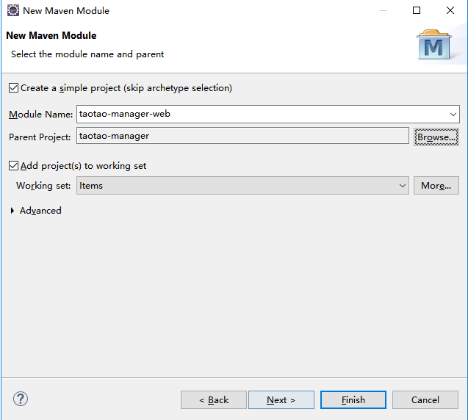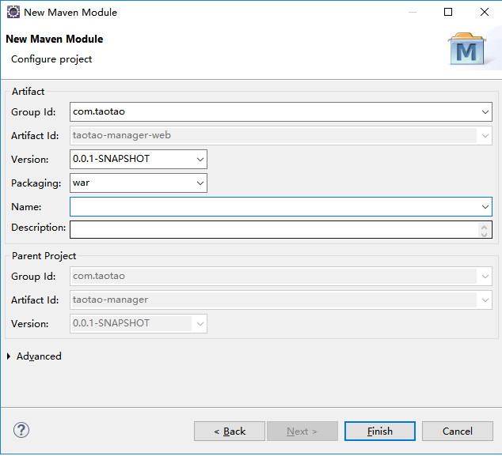

##### pom.xml文件配置：

修改pom.xml文件：

<project xmlns=*"http://maven.apache.org/POM/4.0.0"* xmlns:xsi=*"http://www.w3.org/2001/XMLSchema-instance"* xsi:schemaLocation=*"http://maven.apache.org/POM/4.0.0 http://maven.apache.org/xsd/maven-4.0.0.xsd"*>

<modelVersion>4.0.0</modelVersion>

<parent>

<groupId>com.taotao</groupId>

<artifactId>taotao-manager</artifactId>

<version>0.0.1-SNAPSHOT</version>

</parent>

<artifactId>taotao-manager-web</artifactId>

<packaging>war</packaging>

<!-- 依赖管理 -->

<dependencies>

<dependency>

<groupId>com.taotao</groupId>

<artifactId>taotao-manager-service</artifactId>

<version>0.0.1-SNAPSHOT</version>

</dependency>

<!-- JSP相关 -->

<dependency>

<groupId>jstl</groupId>

<artifactId>jstl</artifactId>

</dependency>

<dependency>

<groupId>javax.servlet</groupId>

<artifactId>servlet-api</artifactId>

<scope>provided</scope>

</dependency>

<dependency>

<groupId>javax.servlet</groupId>

<artifactId>jsp-api</artifactId>

<scope>provided</scope>

</dependency>

<!-- 文件上传组件 -->

<dependency>

<groupId>commons-fileupload</groupId>

<artifactId>commons-fileupload</artifactId>

</dependency>

</dependencies>

</project>

##### web.xml配置

进入taotao-manager-web下，在相应目录创建一个WEB-INF文件夹，在其下创建一个web.xml

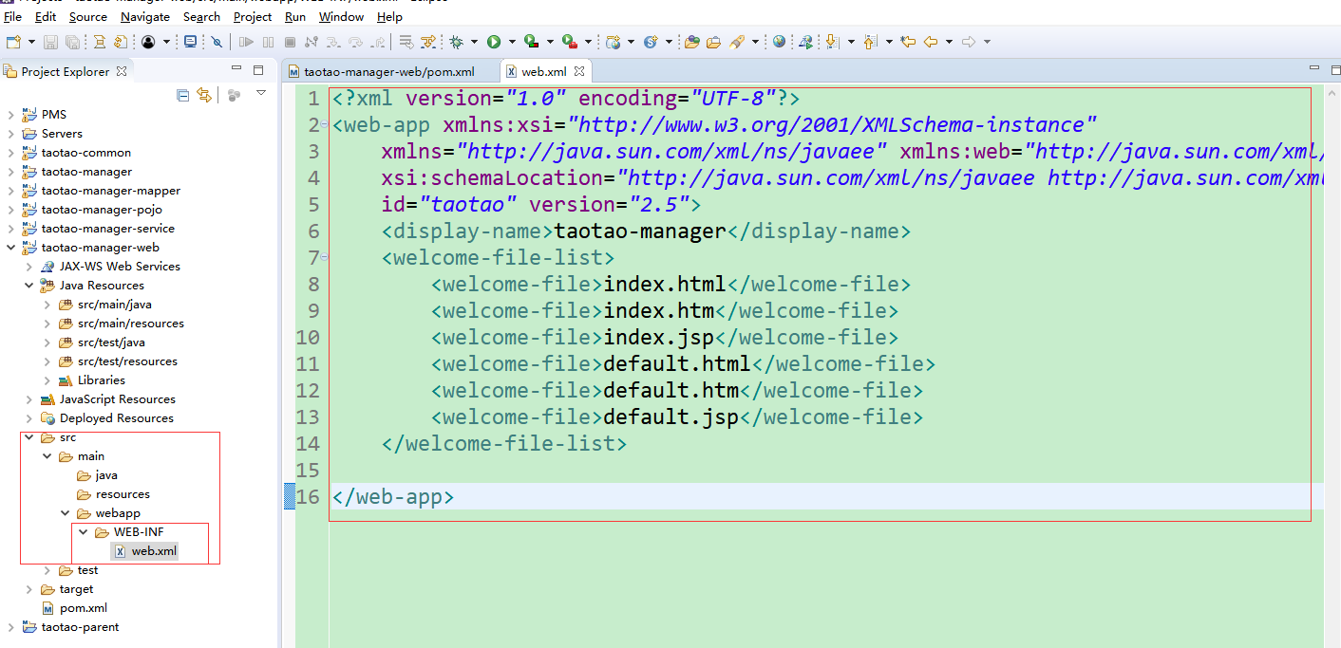

|  |
| --- |
| <?xml version=*"1.0"* encoding=*"UTF-8"*?>  <web-app xmlns:xsi=*"http://www.w3.org/2001/XMLSchema-instance"*  xmlns=*"http://java.sun.com/xml/ns/javaee"* xmlns:web=*"http://java.sun.com/xml/ns/javaee/web-app_2_5.xsd"*  xsi:schemaLocation=*"http://java.sun.com/xml/ns/javaee http://java.sun.com/xml/ns/javaee/web-app_2_5.xsd"*  id=*"taotao"* version=*"2.5"*>  <display-name>taotao-manager</display-name>  <welcome-file-list>  <welcome-file>index.html</welcome-file>  <welcome-file>index.htm</welcome-file>  <welcome-file>index.jsp</welcome-file>  <welcome-file>default.html</welcome-file>  <welcome-file>default.htm</welcome-file>  <welcome-file>default.jsp</welcome-file>  </welcome-file-list>  </web-app> |

在相应webapp下创建一个index.jsp文件进行测试

#### 6.配置tomcat插件

运行web工程需要添加一个tomcat插件。插件必须添加到taotao-manager工程中。因为taotao-manager是聚合工程。在运行时需要把子工程聚合到一起才能运行。

taotao-manager中加载配置tomcat插件，其与taotao-parent中加载的插件对应一致

|  |
| --- |
| <build>  <plugins>  <!-- 配置Tomcat插件 -->  <plugin>  <groupId>org.apache.tomcat.maven</groupId>  <artifactId>tomcat7-maven-plugin</artifactId>  <version>2.2</version>  <configuration>  <port>8080</port>  <path>/</path>  </configuration>  </plugin>  </plugins>  </build> |

启动tomcat命令：tomcat7:run，是maven自带的tomcat插件，其使用如下

右键taotao-manager，Run As-->maven builder(第2个)，执行指令“clean tomcat7:run”

使用maven命令：

clean tomcat7:run

tomcat7指定使用tomcat7的插件。

注意：执行mvn clean install

需要把taotao-parent工程安装到本地仓库

需要把taotao-common安装到本地仓库

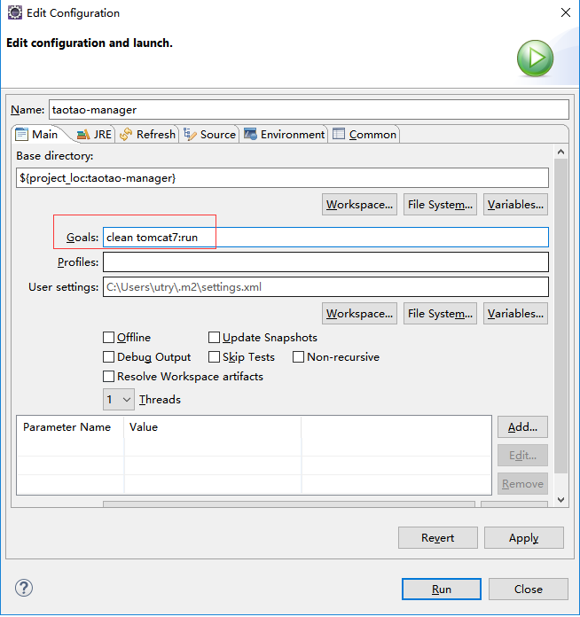

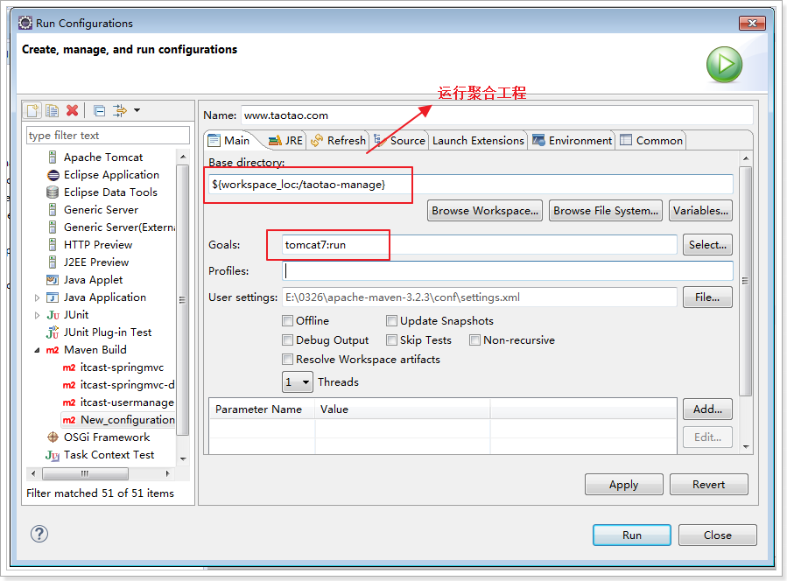

如果运行错误，则查看相应日志文件：(考虑可能是相关工程没有导入本地仓库)

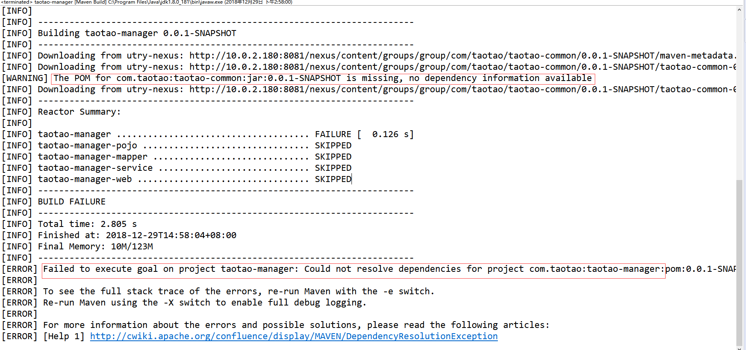

下述问题是由于mvn引入的jar包失效引起，由于taotao-parent中虽然修改了之前报错的插件，但没有重新将taotao-parent打包到本地仓库，实际上运行时工程访问的是本地仓库打包的内容，此处要注意这一点，每次修改工程，必须重新install，从而避免“信息不同步”导致的问题（**建议不要修改插件版本，会导致后续分页出错，因为使用的pagehelper插件引入的是修改后的fix版本，把相关的版本导入即可，如果更改成更高的版本，处理方式不同**）

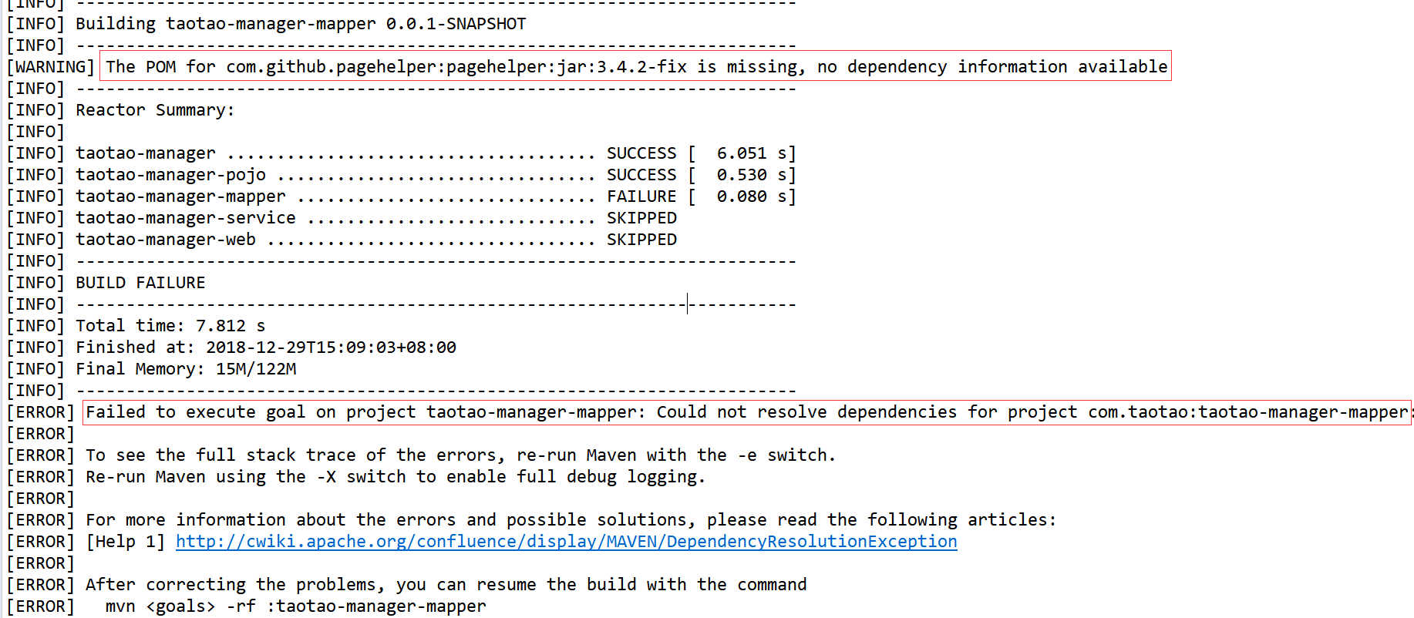

通过终端启动，启动成功显示下列信息

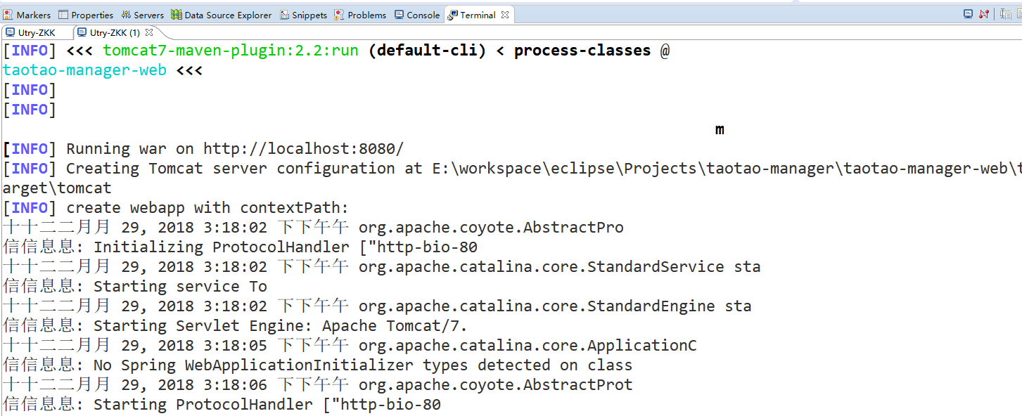

通过网页访问：localhost:8080/,如果出现乱码问题，则可能是jsp编码格式（默认系统设置则需要修改成UTF-8）

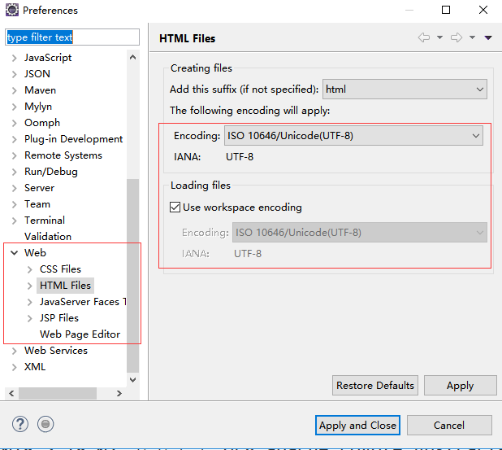

### taotao-manage子模块依赖关系

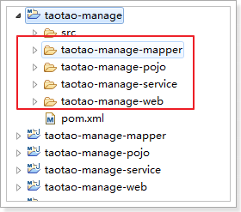

依赖关系：

web 🡺 service

service 🡺 mapper

mapper 🡺 pojo

# SSM框架整合

基本内容：

1.创建taotao数据库，引入数据库信息

2.使用mybatis逆向工程生成相应的pojo、dao（mapper）

3.分别整合dao、service、controller层

4.整合项目测试分析

## 1.创建taotao数据库，引入数据库信息

引入taotao.sql,查看每个表的关联关系

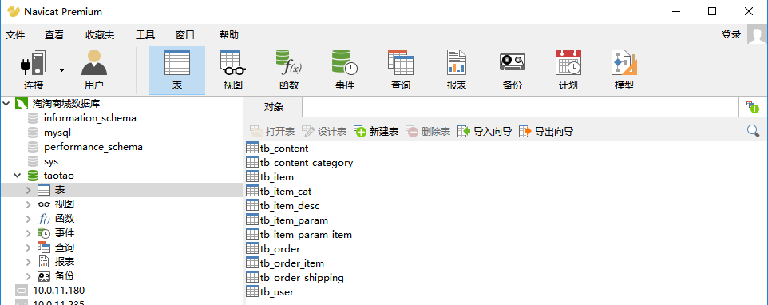

## 2.使用mybatis逆向工程生成相应的pojo、dao（mapper）

在使用mybatis逆向工程生成代码时，如果是已经生成的内容需要重新生成，则需要将原有的代码内容删除，否则第二次生成时其并不会在原有的文件进行覆盖，而是在原有的文件基础上追加内容，但并不报错，如此导致项目执行失败。

## 3.分别整合dao、service、controller层

### SSM框架整合

#### <1>整合的思路

##### Dao层

使用mybatis框架。创建SqlMapConfig.xml。

创建一个applicationContext-dao.xml

1. 配置数据源
2. 需要让spring容器管理SqlsessionFactory，单例存在。
3. 把mapper的代理对象放到spring容器中。使用扫描包的方式加载mapper的代理对象。

##### Service层

1. 事务管理
2. 需要把service实现类对象放到spring容器中管理。

##### Controller层(表现层)

1. 配置注解驱动
2. 配置视图解析器
3. 需要扫描controller

##### Web.xml

1. spring容器的配置
2. Springmvc前端控制器的配置
3. Post乱码过滤器

**考虑配置文件存放的位置，则需要对相关的工程结构进行分析，pom、jar类型的maven工程中存放配置文件没有办法进行读取，因此考虑需要把配置文件放到taotao-manager-web工程下，因为此工程为war工程。**

**也可理解成项目运行时配置文件的读取时由tomcat进行操作的，此举为了迎合tomcat的需求？**

**换个角度思考，如果将配置文件放在某个jar类型的maven工程中，其他项目在依赖的时候是通过lib引入该jar包，因此无法访问其内部的配置文件**

#### <2>整合框架

在taotao-manager-web下对应src/main/resource下创建3个文件夹分别存放相应的配置文件，分别为“mybatis”（存放mybatis整合相关的配置文件）、“resource”（存放基本的配置文件，例如数据库连接文件db.properties）、“spring”（存放spring整合相关的配置文件）

##### Mybatis整合

在mybatis文件夹下添加“SqlMapConfig.xml”文件（可在该文件中设置mapper配置相关的内容）

|  |
| --- |
| <?xml version=*"1.0"* encoding=*"UTF-8"* ?>  <!DOCTYPE configuration  PUBLIC "-//mybatis.org//DTD Config 3.0//EN"  "http://mybatis.org/dtd/mybatis-3-config.dtd">  <configuration>    </configuration> |

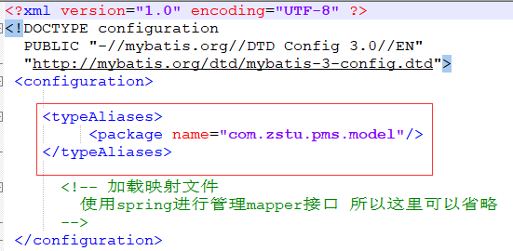

在spring文件夹下创建applicationContext-dao.xml

|  |
| --- |
| <?xml version=*"1.0"* encoding=*"UTF-8"*?>  <beans xmlns=*"http://www.springframework.org/schema/beans"*  xmlns:context=*"http://www.springframework.org/schema/context"* xmlns:p=*"http://www.springframework.org/schema/p"*  xmlns:aop=*"http://www.springframework.org/schema/aop"* xmlns:tx=*"http://www.springframework.org/schema/tx"*  xmlns:xsi=*"http://www.w3.org/2001/XMLSchema-instance"*  xsi:schemaLocation=*"http://www.springframework.org/schema/beans http://www.springframework.org/schema/beans/spring-beans-4.0.xsd*  *http://www.springframework.org/schema/context http://www.springframework.org/schema/context/spring-context-4.0.xsd*  *http://www.springframework.org/schema/aop http://www.springframework.org/schema/aop/spring-aop-4.0.xsd http://www.springframework.org/schema/tx http://www.springframework.org/schema/tx/spring-tx-4.0.xsd*  *http://www.springframework.org/schema/util http://www.springframework.org/schema/util/spring-util-4.0.xsd"*>  <!-- 数据库连接池 -->  <!-- 加载配置文件 -->  <context:property-placeholder location=*"classpath:resource/db.properties"* />  <!-- 数据库连接池 -->  <bean id=*"dataSource"* class=*"com.alibaba.druid.pool.DruidDataSource"*  destroy-method=*"close"*>  <property name=*"url"* value=*"${jdbc.url}"* />  <property name=*"username"* value=*"${jdbc.username}"* />  <property name=*"password"* value=*"${jdbc.password}"* />  <property name=*"driverClassName"* value=*"${jdbc.driver}"* />  <property name=*"maxActive"* value=*"10"* />  <property name=*"minIdle"* value=*"5"* />  </bean>  <!-- 配置sqlsessionFactory -->  <bean id=*"sqlSessionFactory"* class=*"org.mybatis.spring.SqlSessionFactoryBean"*>  <property name=*"configLocation"* value=*"classpath:mybatis/SqlMapConfig.xml"*></property>  <property name=*"dataSource"* ref=*"dataSource"*></property>  </bean>  <!-- 配置扫描包，加载mapper代理对象 -->  <bean class=*"org.mybatis.spring.mapper.MapperScannerConfigurer"*>  <property name=*"basePackage"* value=*"com.taotao.mapper"*></property>  </bean>  </beans> |

##### Service层整合

在spring文件夹下创建applicationContext-service.xml

|  |
| --- |
| <?xml version=*"1.0"* encoding=*"UTF-8"*?>  <beans xmlns=*"http://www.springframework.org/schema/beans"*  xmlns:context=*"http://www.springframework.org/schema/context"* xmlns:p=*"http://www.springframework.org/schema/p"*  xmlns:aop=*"http://www.springframework.org/schema/aop"* xmlns:tx=*"http://www.springframework.org/schema/tx"*  xmlns:xsi=*"http://www.w3.org/2001/XMLSchema-instance"*  xsi:schemaLocation=*"http://www.springframework.org/schema/beans http://www.springframework.org/schema/beans/spring-beans-4.0.xsd*  *http://www.springframework.org/schema/context http://www.springframework.org/schema/context/spring-context-4.0.xsd*  *http://www.springframework.org/schema/aop http://www.springframework.org/schema/aop/spring-aop-4.0.xsd http://www.springframework.org/schema/tx http://www.springframework.org/schema/tx/spring-tx-4.0.xsd*  *http://www.springframework.org/schema/util http://www.springframework.org/schema/util/spring-util-4.0.xsd"*>  <!-- 扫描包加载Service实现类 -->  <context:component-scan base-package=*"com.taotao.service"*></context:component-scan>  </beans> |

在spring文件夹下创建applicationContext-transaction.xml

|  |
| --- |
| <?xml version=*"1.0"* encoding=*"UTF-8"*?>  <beans xmlns=*"http://www.springframework.org/schema/beans"*  xmlns:context=*"http://www.springframework.org/schema/context"* xmlns:p=*"http://www.springframework.org/schema/p"*  xmlns:aop=*"http://www.springframework.org/schema/aop"* xmlns:tx=*"http://www.springframework.org/schema/tx"*  xmlns:xsi=*"http://www.w3.org/2001/XMLSchema-instance"*  xsi:schemaLocation=*"http://www.springframework.org/schema/beans http://www.springframework.org/schema/beans/spring-beans-4.0.xsd*  *http://www.springframework.org/schema/context http://www.springframework.org/schema/context/spring-context-4.0.xsd*  *http://www.springframework.org/schema/aop http://www.springframework.org/schema/aop/spring-aop-4.0.xsd http://www.springframework.org/schema/tx http://www.springframework.org/schema/tx/spring-tx-4.0.xsd*  *http://www.springframework.org/schema/util http://www.springframework.org/schema/util/spring-util-4.0.xsd"*>  <!-- 事务管理器 -->  <bean id=*"transactionManager"*  class=*"org.springframework.jdbc.datasource.DataSourceTransactionManager"*>  <!-- 数据源 -->  <property name=*"dataSource"* ref=*"dataSource"* />  </bean>  <!-- 通知 -->  <tx:advice id=*"txAdvice"* transaction-manager=*"transactionManager"*>  <tx:attributes>  <!-- 传播行为 -->  <tx:method name=*"save*"* propagation=*"REQUIRED"* />  <tx:method name=*"insert*"* propagation=*"REQUIRED"* />  <tx:method name=*"add*"* propagation=*"REQUIRED"* />  <tx:method name=*"create*"* propagation=*"REQUIRED"* />  <tx:method name=*"delete*"* propagation=*"REQUIRED"* />  <tx:method name=*"update*"* propagation=*"REQUIRED"* />  <tx:method name=*"find*"* propagation=*"SUPPORTS"* read-only=*"true"* />  <tx:method name=*"select*"* propagation=*"SUPPORTS"* read-only=*"true"* />  <tx:method name=*"get*"* propagation=*"SUPPORTS"* read-only=*"true"* />  </tx:attributes>  </tx:advice>  <!-- 切面 -->  <aop:config>  <aop:advisor advice-ref=*"txAdvice"*  pointcut=*"execution(* com.taotao.service.*.*(..))"* />  </aop:config>  </beans> |

##### Controller层整合

在service文件夹中添加springmvc.xml文件

|  |
| --- |
| <?xml version=*"1.0"* encoding=*"UTF-8"*?>  <beans xmlns=*"http://www.springframework.org/schema/beans"*  xmlns:xsi=*"http://www.w3.org/2001/XMLSchema-instance"* xmlns:p=*"http://www.springframework.org/schema/p"*  xmlns:context=*"http://www.springframework.org/schema/context"*  xmlns:mvc=*"http://www.springframework.org/schema/mvc"*  xsi:schemaLocation=*"http://www.springframework.org/schema/beans http://www.springframework.org/schema/beans/spring-beans.xsd*  *http://www.springframework.org/schema/mvc http://www.springframework.org/schema/mvc/spring-mvc-4.0.xsd*  *http://www.springframework.org/schema/context http://www.springframework.org/schema/context/spring-context.xsd"*>  <!-- 配置包扫描器 -->  <context:component-scan base-package=*"com.taotao.controller"* />  <!-- 配置注解驱动 -->  <mvc:annotation-driven />  <!-- 配置视图解析器 -->  <bean  class=*"org.springframework.web.servlet.view.InternalResourceViewResolver"*>  <property name=*"prefix"* value=*"/WEB-INF/jsp/"* />  <property name=*"suffix"* value=*".jsp"* />  </bean>  <!-- 配置资源映射(针对静态资源,防止被拦截) -->  <mvc:resources location=*"/WEB-INF/css/"* mapping=*"/css/**"*/>  <mvc:resources location=*"/WEB-INF/js/"* mapping=*"/js/**"*/>  </beans> |

##### Web.xml

|  |
| --- |
| <?xml version=*"1.0"* encoding=*"UTF-8"*?>  <web-app xmlns:xsi=*"http://www.w3.org/2001/XMLSchema-instance"*  xmlns=*"http://java.sun.com/xml/ns/javaee"* xmlns:web=*"http://java.sun.com/xml/ns/javaee/web-app_2_5.xsd"*  xsi:schemaLocation=*"http://java.sun.com/xml/ns/javaee http://java.sun.com/xml/ns/javaee/web-app_2_5.xsd"*  id=*"taotao"* version=*"2.5"*>  <display-name>taotao-manager</display-name>  <welcome-file-list>  <welcome-file>index.html</welcome-file>  <welcome-file>index.htm</welcome-file>  <welcome-file>index.jsp</welcome-file>  <welcome-file>default.html</welcome-file>  <welcome-file>default.htm</welcome-file>  <welcome-file>default.jsp</welcome-file>  </welcome-file-list>  <!-- 加载spring容器 -->  <context-param>  <param-name>contextConfigLocation</param-name>  <param-value>classpath:spring/applicationContext-*.xml</param-value>  </context-param>  <listener>  <listener-class>org.springframework.web.context.ContextLoaderListener</listener-class>  </listener>  <!-- 解决post乱码 -->  <filter>  <filter-name>CharacterEncodingFilter</filter-name>  <filter-class>org.springframework.web.filter.CharacterEncodingFilter</filter-class>  <init-param>  <param-name>encoding</param-name>  <param-value>utf-8</param-value>  </init-param>  </filter>  <filter-mapping>  <filter-name>CharacterEncodingFilter</filter-name>  <url-pattern>/*</url-pattern>  </filter-mapping>  <!-- springmvc的前端控制器 -->  <servlet>  <servlet-name>taotao-manager</servlet-name>  <servlet-class>org.springframework.web.servlet.DispatcherServlet</servlet-class>  <!-- contextConfigLocation不是必须的， 如果不配置contextConfigLocation， springmvc的配置文件默认在：WEB-INF/servlet的name+"-servlet.xml" -->  <init-param>  <param-name>contextConfigLocation</param-name>  <param-value>classpath:spring/springmvc.xml</param-value>  </init-param>  <!-- load-on-startup元素标记容器是否应该在web应用程序启动的时候就加载这个servlet -->  <load-on-startup>1</load-on-startup>  </servlet>  <!-- 配置拦截url的请求:/表示拦截所有的请求(包括静态资源) -->  <servlet-mapping>  <servlet-name>taotao-manager</servlet-name>  <url-pattern>/</url-pattern>  </servlet-mapping>  </web-app> |

/：会拦截所有请求包括静态资源。需要在springmvc.xml中添加静态资源的映射，否则无法直接访问。

|  |
| --- |
| <!-- 配置资源映射 -->  <mvc:resources location=*"/WEB-INF/css/"* mapping=*"/css/**"*/>  <mvc:resources location=*"/WEB-INF/js/"* mapping=*"/js/**"*/> |

#### <3>添加静态资源

将相关的静态文件资料添加到taotao-manager-web工程的对应的src/main/webapp/WEB-INF文件夹下

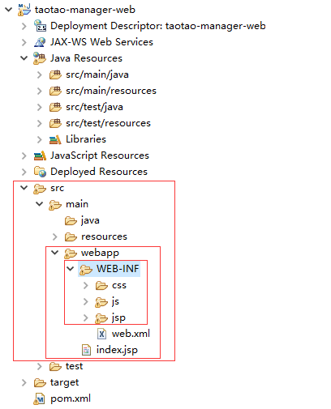

#### <4>Springmvc和spring的父子容器关系

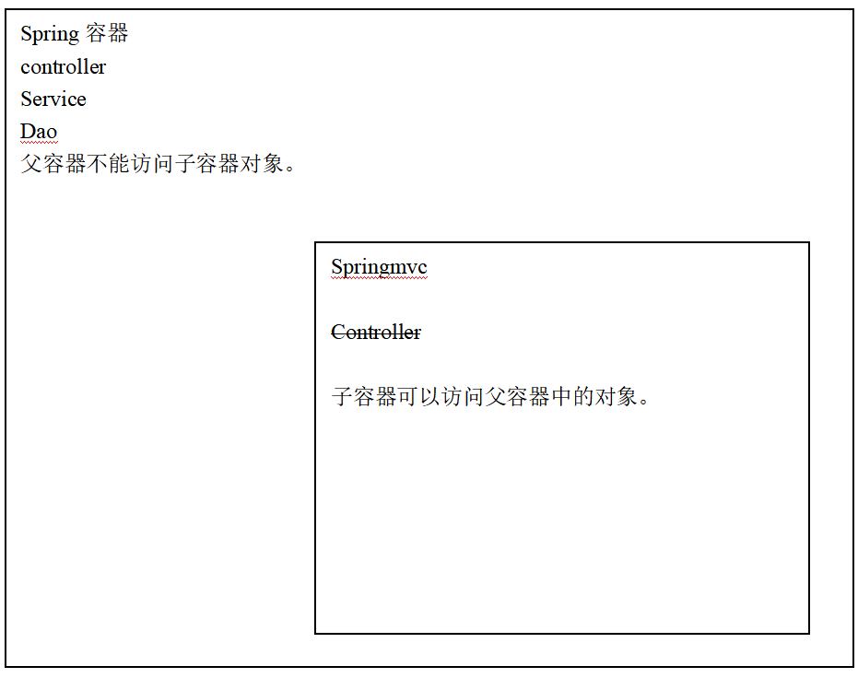

问题：**为什么不使用全局扫描？**例如在service扫描的时候直接配置com.taotao，理论上实现service、controller及相关所有内容的扫描。

例如：

在applicationContext-service中配置全局扫描：

<!-- 扫描包加载Service实现类 -->

<context:component-scan base-package=*"com.taotao"*></context:component-scan>

会扫描@Controller、@Service、@Repository、@Compnent

Springmvc.xml中不配置扫描：

结论：springmvc不能提供服务，因为springmvc子容器中没有controller对象。因此如此配置会导致在访问数据的时候报404错误！

可以在springmvc.sml中配置如下：

<!-- 定义扫描包的路径 -->

<context:component-scan base-package="com.taotao.controller,com.taotao.service.impl"></context:component-scan>

在spring+springMVC架构下，如果要将事务配置到Controller层是无法实现的（事务管理器无法访问controller），必须把事务配置到service层。

#### <5>测试整合结果

需求分析：跟据商品id查询商品信息（商品id为536563）

Sql语句：SELECT * from tb_item WHERE id=536563

在对应的工程添加相应的dao、service、controller内容，添加完成选择Maven更新主工程进行测试（taotao-manager-dao对应dao层、taotao-manager-service/impl对应service层、taotao-manager-web对应controller层）

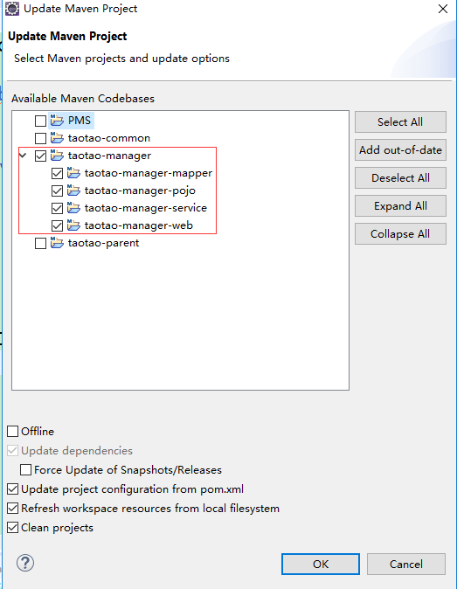

Dao层：可以使用逆向工程生成的mapper文件

Service层：接收商品id调用dao查询商品信息。返回商品pojo对象

|  |
| --- |
| /**  * 商品管理Service  * <p>Title: ItemServiceImpl</p>  * <p>Description: </p>  * <p>Company: www.itcast.com</p>  * **@author** 入云龙  * **@date** 2015年9月2日上午10:47:14  * **@version** 1.0  */  @Service  **public** **class** ItemServiceImpl **implements** ItemService {  @Autowired  **private** TbItemMapper itemMapper;    @Override  **public** TbItem getItemById(**long** itemId) {    //TbItem item = itemMapper.selectByPrimaryKey(itemId);  //添加查询条件  TbItemExample example = **new** TbItemExample();  Criteria criteria = example.createCriteria();  criteria.andIdEqualTo(itemId);  List<TbItem> list = itemMapper.selectByExample(example);  **if** (list != **null** && list.size() > 0) {  TbItem item = list.get(0);  **return** item;  }  **return** **null**;  }  } |

Controller层：接收页面请求商品id，调用service查询商品信息。直接返回一个json数据。需要使用@ResponseBody注解。

|  |
| --- |
| @Controller  **public** **class** ItemController {  @Autowired  **private** ItemService itemService;    @RequestMapping("/item/{itemId}")  @ResponseBody  **public** TbItem getItemById(@PathVariable Long itemId) {  TbItem tbItem = itemService.getItemById(itemId);  **return** tbItem;  }  } |

##### 整合测试时遇到的问题：

###### 问题1：tomcat启动

在启动tomcat报错，由于maven依赖没有解决，除了taotao-parent、taotao-common之外，还需要依次将依赖的工程taotao-manager、taotao-manager-pojo、taotao-manager-mapper、taotao-manager-service依次加载到本地仓库中（被taotao-manager-web依赖调用），随后再在taotao-manager-web下执行mvn clean install进行测试。

**即运行聚合工程时必须先将依赖相关的工程install到本地仓库**

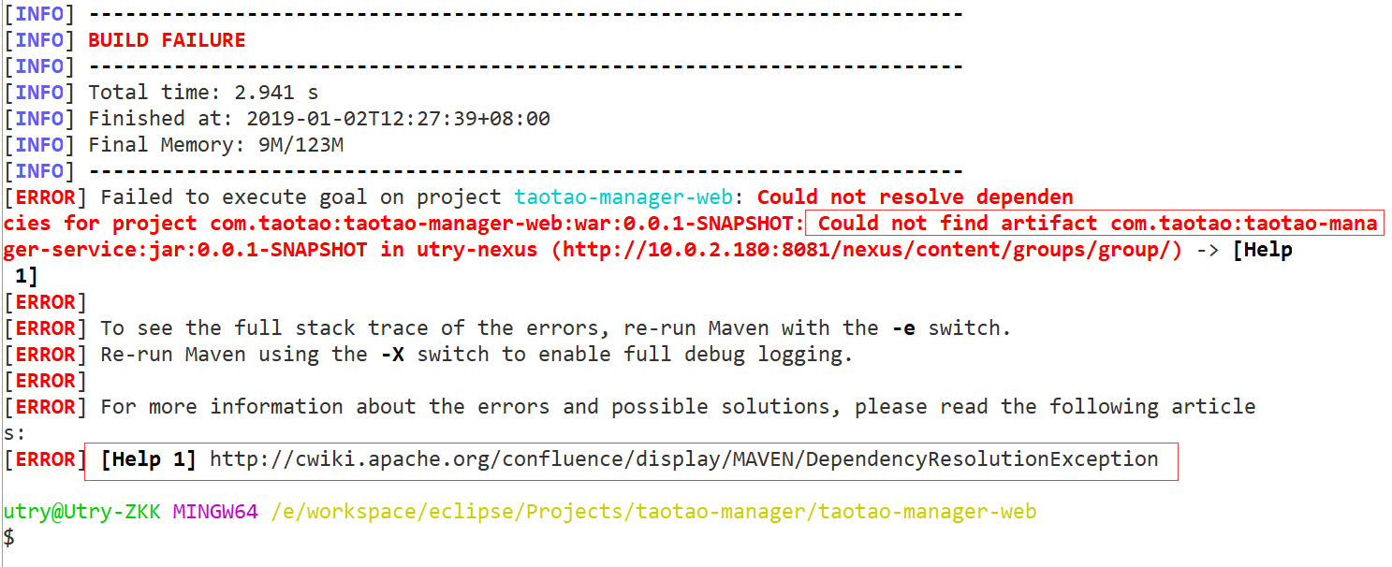

解决思路：进入到taotao-manager所在目录，执行mvn clean install指令查看问题

如果重复启动出现如下问题：

[ERROR] Failed to execute goal org.apache.maven.plugins:maven-clean-plugin:2.5:clean (default-clean) on project taotao-rest: Failed to clean project: Failed to delete C:\Users\eclipsework-space\taotao-rest\target\tomcat\logs\access_log.2017-08-14 -> [Help 1]

[ERROR]

[ERROR] To see the full stack trace of the errors, re-run Maven with the -e switch.

[ERROR] Re-run Maven using the -X switch to enable full debug logging.

[ERROR]

[ERROR] For more information about the errors and possible solutions, please read the following articles:

[ERROR] [Help 1] http://cwiki.apache.org/confluence/display/MAVEN/MojoExecutionException

解决思路：原因是maven工程重复操作，资源被占用导致部分数据无法删除，第二次运行项目的时候记得一定要把前一次运行的状态关掉，再重新运行，不然就会报这个错误

###### 问题2：访问controller报500错误

找不到相应的mapper映射文件：

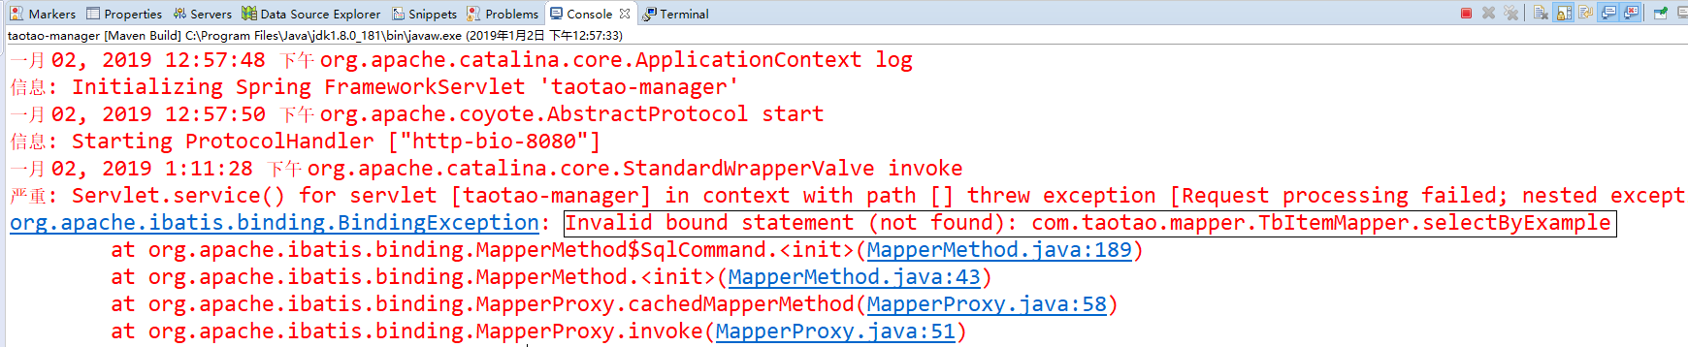

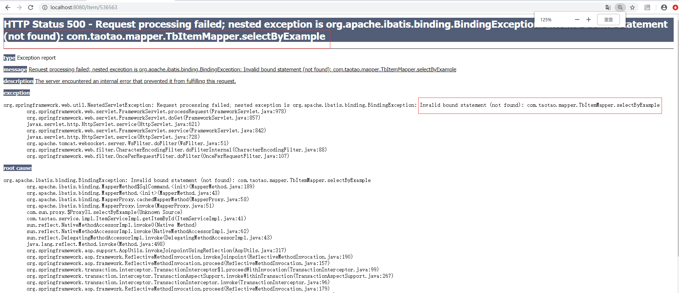

解决思路：

没有mapper映射文件：查看对应工作路径下的taotao-manager-mapper下target/classess/...对应文件夹查看是否生成xxxExample.class

参考路径：工作目录\taotao-manager\taotao-manager-mapper\target\classes\com\taotao\mapper

解决方法：

默认是不会编译该类型文件的，因此需要制定编译的信息，修改taotao-manager-mapper工程的pom文件，在pom文件中添加如下内容：

|  |
| --- |
| <!-- 如果不添加此节点mybatis的mapper.xml文件都会被漏掉。 -->  <build>  <resources>  <resource>  <directory>src/main/java</directory>  <includes>  <include>**/*.properties</include>  <include>**/*.xml</include>  </includes>  <filtering>false</filtering>  </resource>  </resources>  </build> |

重新启动，再次测试OK：



出现以上界面，说明框架搭建完成

#### <6>使用maven的tomcat插件时debug

弹出提示框点击yes进入debug模式：

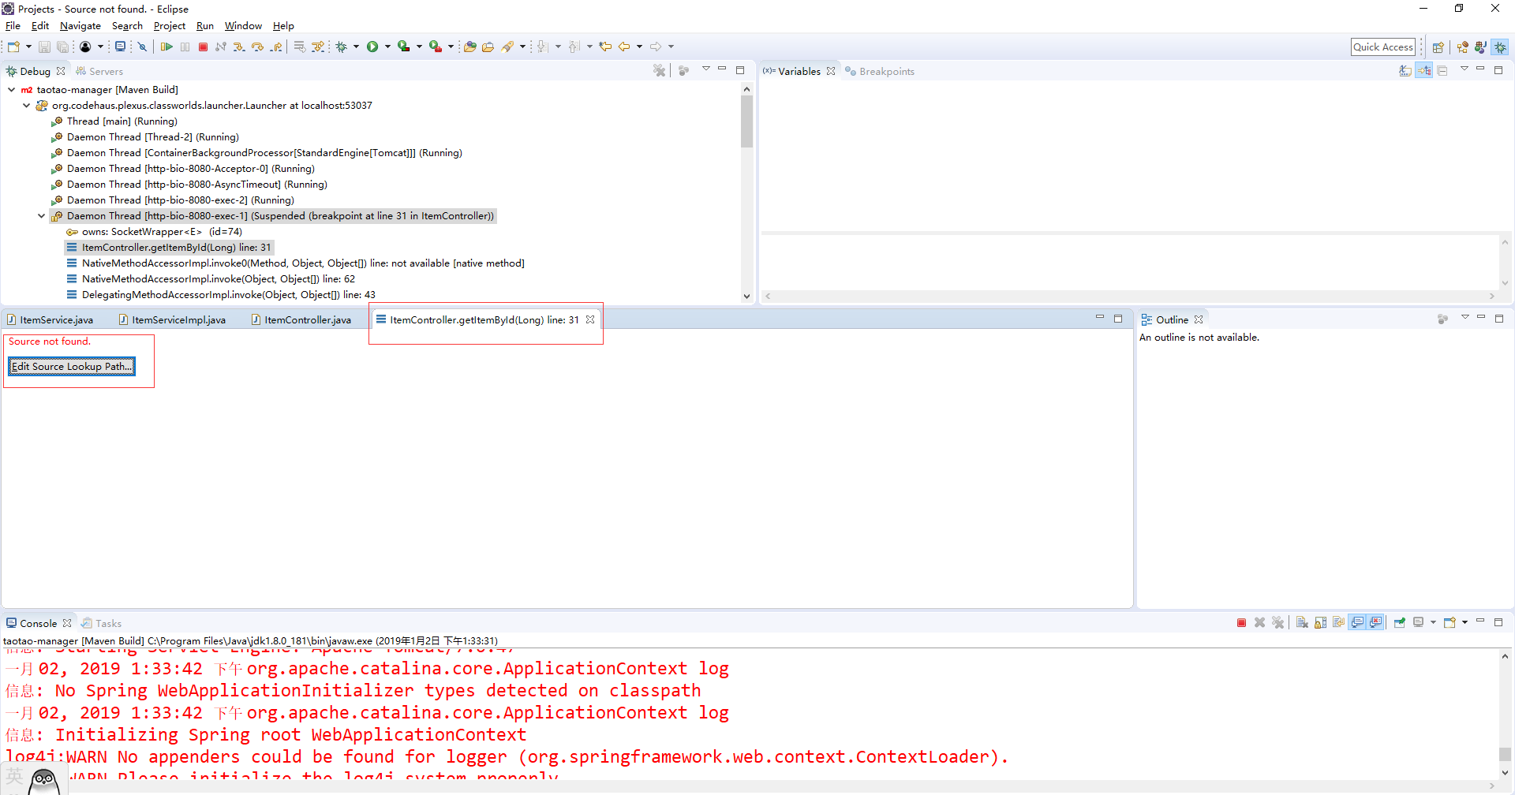

点击“edit Source Lookup Path...”，移除默认的任荣，添加指定的project，此处最好选择“Java Project”（Project所有的工程列出，不便筛选，且有些工程是pom属性），配置完成下次启动生效

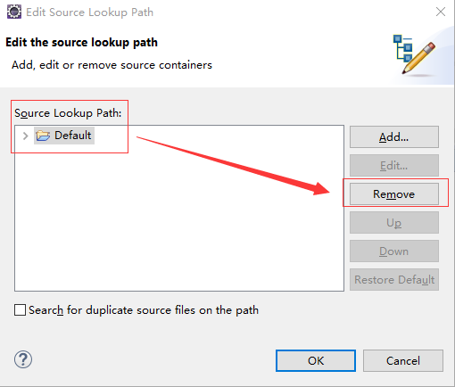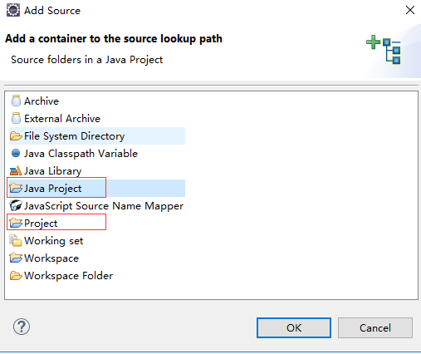

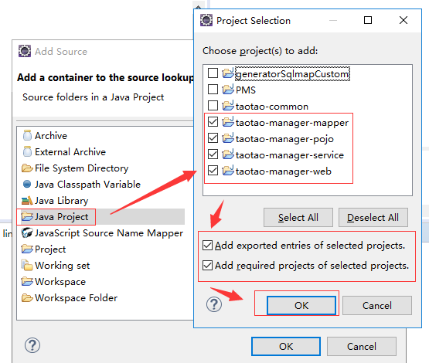

也可在debug调试之前进行配置，debug下拉项有个“debug configuration”，进入相应工程的配置项，此处为taotao-manager，在source选项卡下配置相关内容

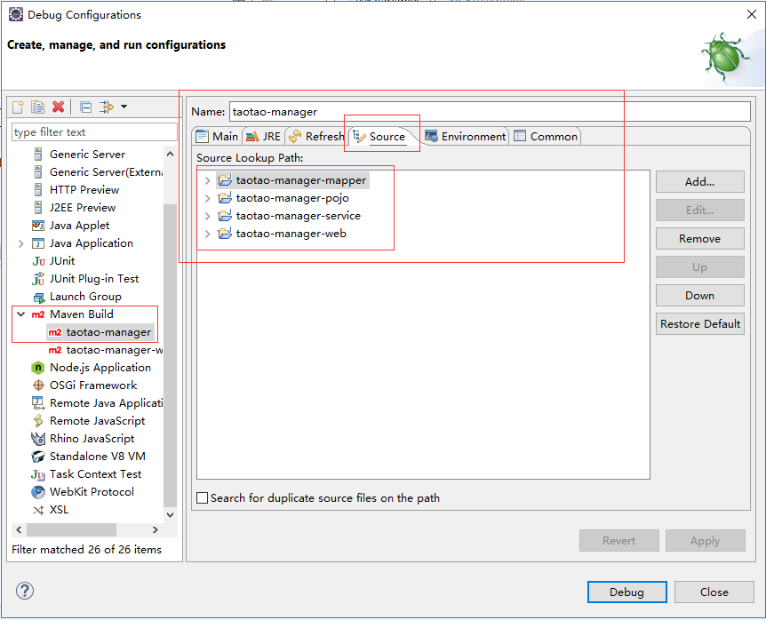

## 4.商品列表的实现

### 1.跳转后台管理工程的首页

分析：先写一个controller进行页面跳转展示首页（首页是使用easyUI开发）

由于此前测试的时候已经有一个默认的index.jsp测试，如果直接访问会访问到该index.jsp，测试完成，此处先删除index.jsp测试文件，按照以下的配置访问后台管理首页

|  |
| --- |
| **package** com.taotao.controller;  **import** org.springframework.stereotype.Controller;  **import** org.springframework.web.bind.annotation.PathVariable;  **import** org.springframework.web.bind.annotation.RequestMapping;  /**  * **@author** hahabibu  * 系统名称:  * 模块名称:  * 类 名 称: PageController  * 软件版权: 淘淘商城  * 功能说明： 页面跳转Controller  * 系统版本：  * 开发时间: create in 2019年1月2日 下午2:00:15  * 开发说明:  */  @Controller  **public** **class** PageController {  /**  * 打开首页  */  @RequestMapping("/")  **public** String showIndex() {  **return** "index";  }  /**  * 展示其他页面  * <p>Title: showpage</p>  * <p>Description: </p>  * **@param** page  * **@return**  */  @RequestMapping("/{page}")  **public** String showpage(@PathVariable String page) {  **return** page;  }  } |

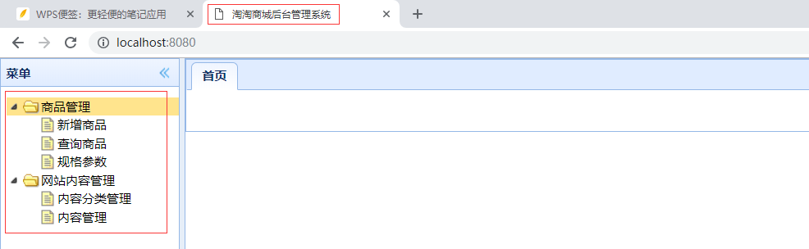

查看对应index.jsp文件，其访问页面的形式如下：（在controller层通过编写通用的controller实现页面的跳转）

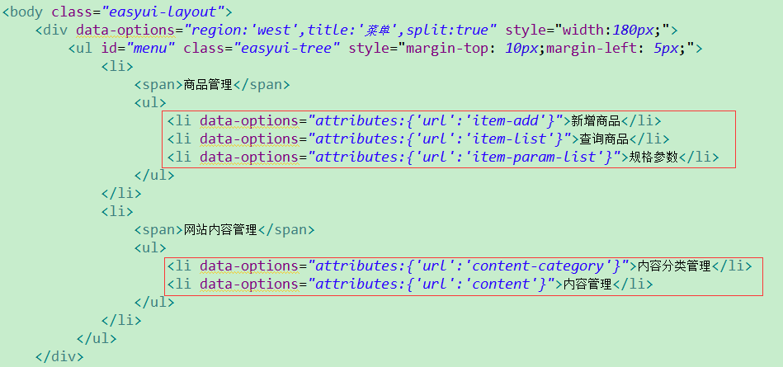

### 2.商品列表查询

#### 需求分析：商品列表分页查找

1.查看对应请求的url：/item/list（商品查询列表页面）

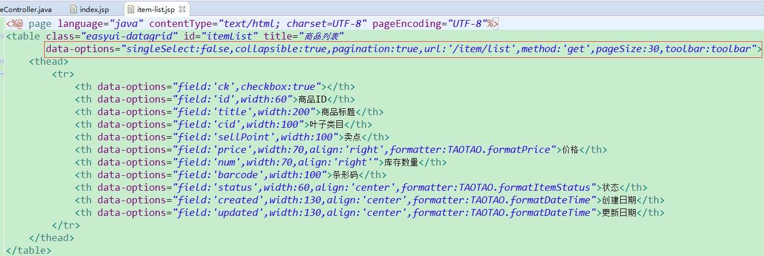

2.请求的参数：<http://localhost:8080/item/list?page=1&rows=30>

分页信息（需要看官方的手册）

3.返回值：Json数据

数据格式：Easyui中datagrid控件要求的数据格式为：

{total:”2”,rows:[{“id”:”1”,”name”,”张三”},{“id”:”2”,”name”,”李四”}]}

#### Dao层：编写sql语句

Sql语句：SELECT * from tb_item LIMIT 0,30

#### 分页插件PageHelper

##### 官方网站：

<https://github.com/pagehelper/Mybatis-PageHelper/tree/master/src/main/java/com/github/pagehelper>

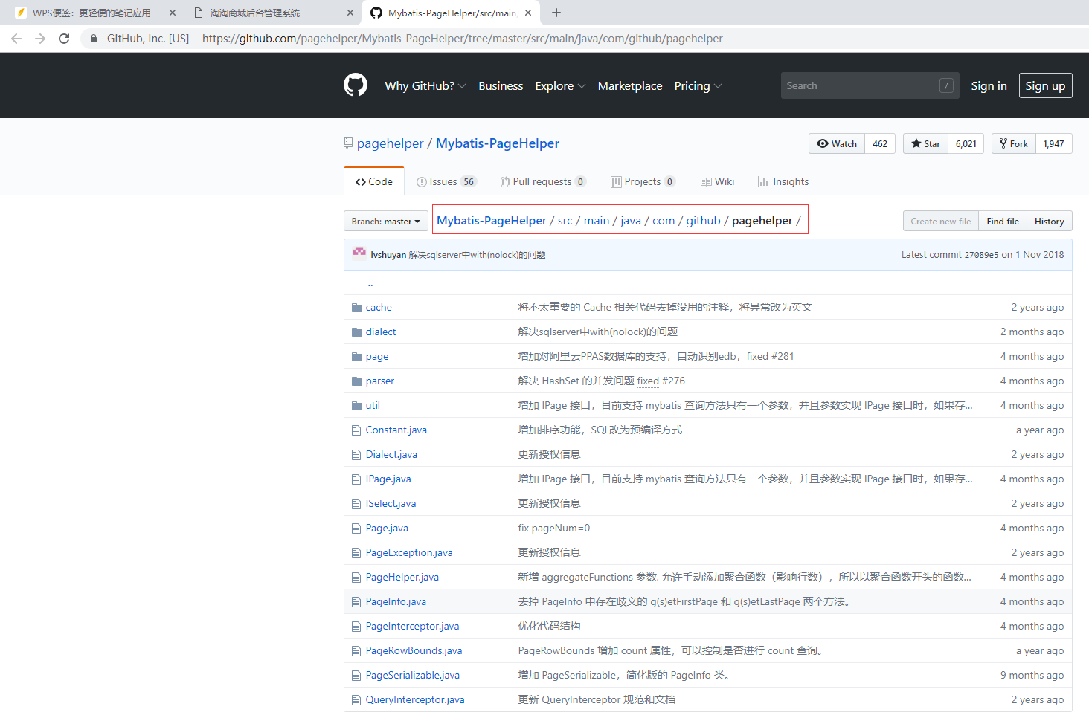

##### 实现原理

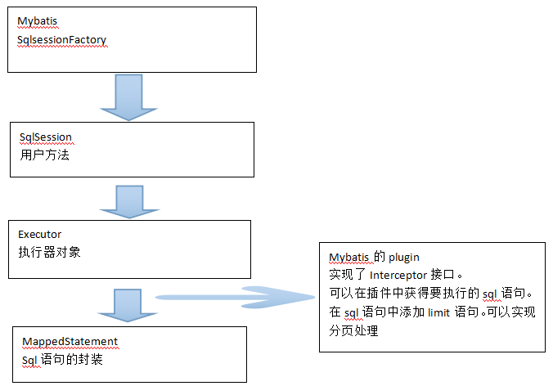

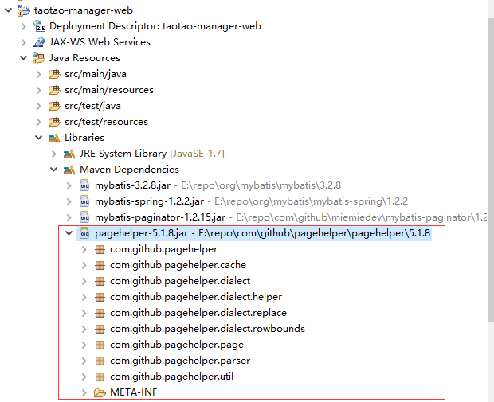

在工程中引入pagehelper插件

##### 使用方法

第一步：引入pageHelper的jar包。

第二步：需要在SqlMapConfig.xml中配置插件。

|  |
| --- |
| <?xml version=*"1.0"* encoding=*"UTF-8"* ?>  <!DOCTYPE configuration  PUBLIC "-//mybatis.org//DTD Config 3.0//EN"  "http://mybatis.org/dtd/mybatis-3-config.dtd">  <configuration>  <!-- 配置分页插件 -->  <plugins>  <plugin interceptor=*"com.github.pagehelper.PageHelper"*>  <!-- 设置数据库类型 Oracle,Mysql,MariaDB,SQLite,Hsqldb,PostgreSQL六种数据库-->  <property name=*"dialect"* value=*"mysql"*/>  </plugin>  </plugins>  </configuration> |

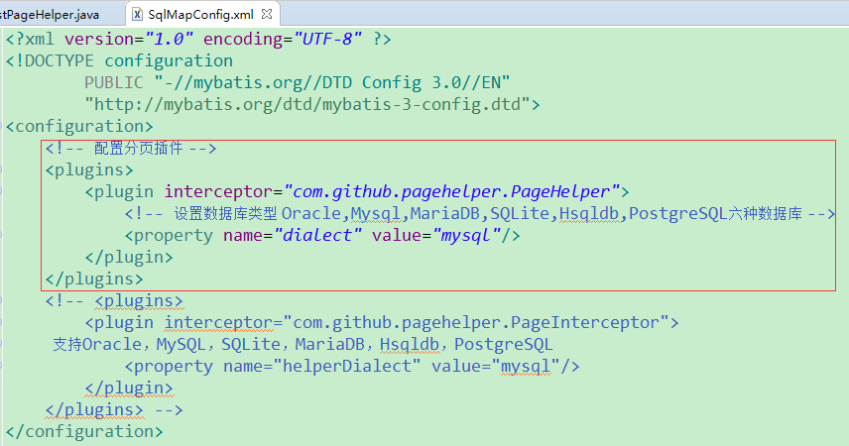

第三步：在查询的sql语句执行之前，添加一行代码：

PageHelper.startPage(1, 10);

第一个参数是page，要显示第几页。

第二个参数是rows，没页显示的记录数。

第四步：取查询结果的总数量。

创建一个PageInfo类的对象，从对象中取分页信息。

##### 分页测试

在src/test/java下添加一个类TestPageHelper进行测试

|  |
| --- |
| **public** **class** TestPageHelper {  @Test  **public** **void** testPageHelper() {  //创建一个spring容器  ApplicationContext applicationContext = **new** ClassPathXmlApplicationContext("classpath:spring/applicationContext-*.xml");  // ApplicationContext applicationContext = new ClassPathXmlApplicationContext("classpath:spring/applicationContext-*.xml");  //从spring容器中获得Mapper的代理对象  TbItemMapper mapper = applicationContext.getBean(TbItemMapper.**class**);  //执行查询，并分页  TbItemExample example = **new** TbItemExample();  //分页处理  PageHelper.*startPage*(2, 10);  List<TbItem> list = mapper.selectByExample(example);  //取商品列表  **for** (TbItem tbItem : list) {  System.***out***.println(tbItem.getTitle());  }  //取分页信息  PageInfo<TbItem> pageInfo = **new** PageInfo<>(list);  **long** total = pageInfo.getTotal();  System.***out***.println("共有商品："+ total);  }  } |

选择相应的方法，右键测试Run As：Junit Test，如果出现如下问题：

Cause: java.lang.ClassCastException: com.github.pagehelper.PageHelper cannot be cast to org.apache.ibatis.plugin.Interceptor

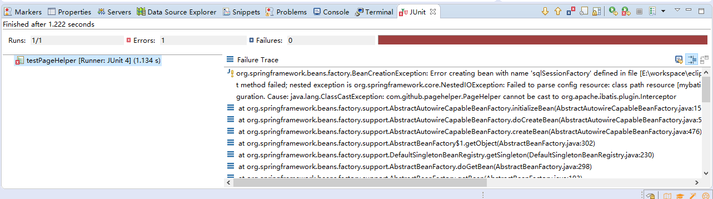

参考网上资料：PageHelper本质上是一个mybatis拦截器，因此如果要使用，必须在xml中进行配置。

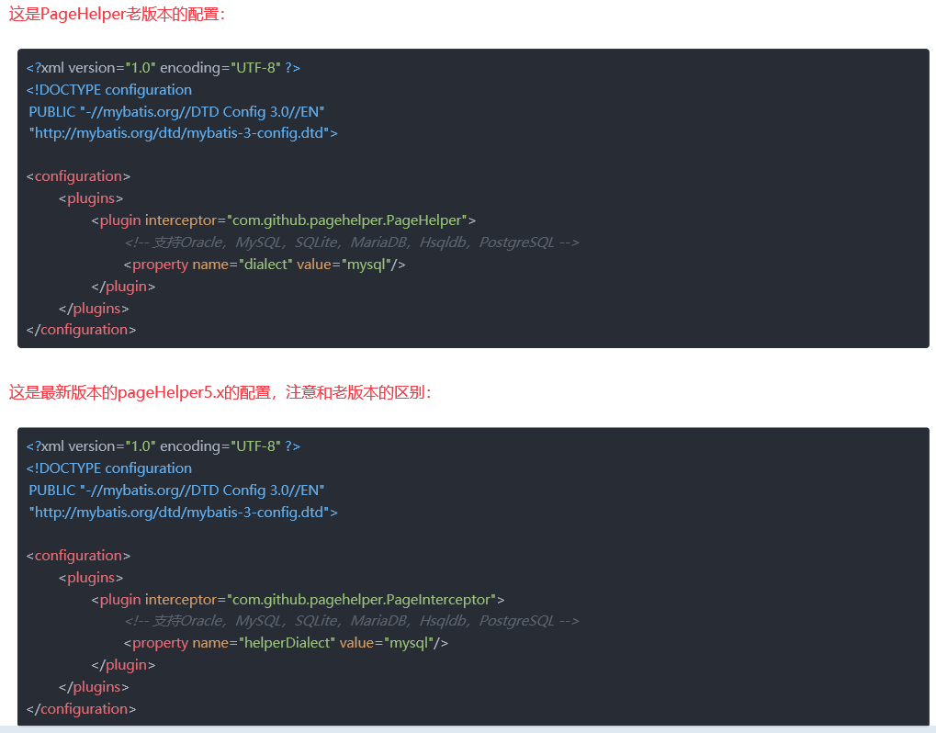

**此处注意：分页插件对逆向工程生成的代码支持不好，不能对有查询条件的查询分页。会抛异常（所以参考源码中实际上使用的修改过的版本，一开始没有考虑之前搭建项目没有用提供的maven仓库而修改了pagehelper版本导致现在访问出错！）**

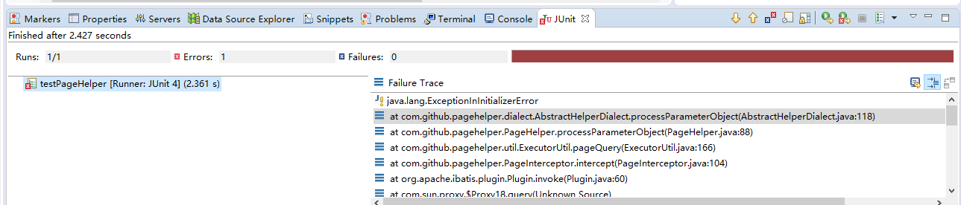

参考了许多资料，始终会出现各种各样的问题，原因是之前搭建环境的时候pagehelper是由另外提供的，已经放在maven仓库中，因此搭建环境可直接引用而不报错，但在搭建环境的时候没有使用提供的maven仓库，因此修改了pom引用配置，使用了默认的pagehelper，所以导致上述操作出错，因此此处考虑将相关的插件导入本地仓库，修改相关的pom文件进行测试

参考链接：<https://blog.csdn.net/yerenyuan_pku/article/details/72774381>

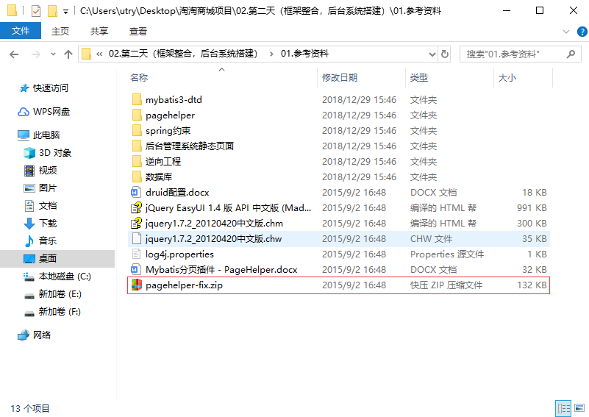

解决方案：

将提供的maven仓库下的com.github下的相关内容替换掉当前使用仓库对应目录下的数据，随后修改taotao-parent的pom文件，将原有pagehelper的版本修改为如下所示，随后重新通过mvn clean install指令更新项目，将taotao-parent重新导入到本地仓库，再次根据文档要求重新进行测试，测试成功！



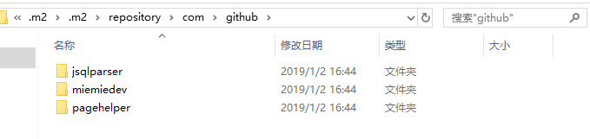

测试结果显示如下：

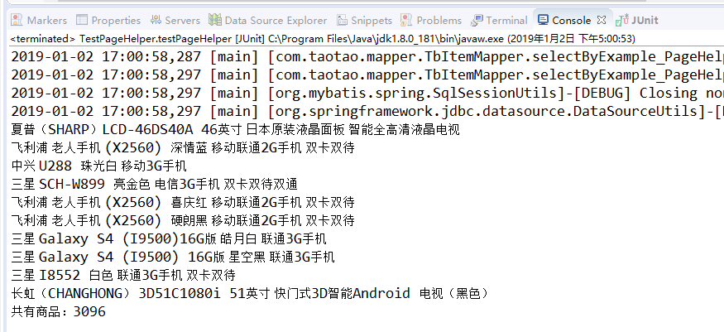

#### Dao

可以实现逆向工程生成的mapper文件+PageHelper实现

#### Service层

Service层接收分页参数，分别为page（第几页）、rows（多少行数据）。随后通过调用dao查询商品列表，结合pagehelper实现分页，返回对应的商品列表。

通过创建一个pojo对象，使其返回一个**EasyUIDateGrid**支持的数据格式。此pojo应该放到taotao-common工程（通用，使其可以被多个项目引用）中。创建完成要在taotao-common工程中执行mvn clean install，及时更新maven仓库。

|  |
| --- |
| **public** **class** EUDataGridResult {  // 提供一个通用的数据格式  **private** **long** total;  **private** List<?> rows;  **public** **long** getTotal() {  **return** total;  }  **public** **void** setTotal(**long** total) {  **this**.total = total;  }  **public** List<?> getRows() {  **return** rows;  }  **public** **void** setRows(List<?> rows) {  **this**.rows = rows;  }  } |

Service层代码实现：

|  |
| --- |
| Service接口定义：  // 分页查找商品信息  **public** EUDataGridResult getItemList(**int** page, **int** rows);  /**  * 商品列表查询  * <p>Title: getItemList</p>  * <p>Description: </p>  * **@param** page  * **@param** rows  * **@return**  * **@see** com.taotao.service.ItemService#getItemList(long, long)  */  @Override  **public** EUDataGridResult getItemList(**int** page, **int** rows) {  //查询商品列表  TbItemExample example = **new** TbItemExample();  //分页处理  PageHelper.*startPage*(page, rows);  List<TbItem> list = itemMapper.selectByExample(example);  //创建一个返回值对象  EUDataGridResult result = **new** EUDataGridResult();  result.setRows(list);  //取记录总条数  PageInfo<TbItem> pageInfo = **new** PageInfo<>(list);  result.setTotal(pageInfo.getTotal());  **return** result;  } |

#### Controller

接收页面传递过来的参数page、rows。返回json格式的数据。EUDataGridResult

需要使用到@ResponseBody注解。

|  |
| --- |
| @RequestMapping("/item/list")  @ResponseBody  **public** EUDataGridResult getItemList(Integer page, Integer rows) {  EUDataGridResult result = itemService.getItemList(page, rows);  **return** result;  } |

重启tomcat，测试结果如下：（改动了taotao-common的数据，需要执行mvn clean inall指令重新将其导入本地仓库，随后进入taotao-manager执行相关的指令进行编译，测试）

可能出现的问题：（将taotao-common重新导入到仓库中）

